AW3-2a
Prescribed by Secretary of State
Section 141.040, Texas Election Code
09/2009

NOTICE OF DEADLINE TO FILE APPLICATIONS FOR
PLACE ON THE BALLOT
(AVISO DE FECHA LÍMITE PARA PRESENTAR SOLICITUDES PARA
UN LUGAR EN LA BOLETA)

Notice is hereby given that applications for a place on the Anton ISD Regular Election ballot may be filed during the following time: 8 am – 3:00 pm Monday thru Friday.

(Se da aviso por la presente que las solicitudes para un lugar en la boleta de la Elección Regular de Anton ISD se pueden presentar durante el siguiente horario:) 8 am – 3:00 pm lunes thru viernes
(nombre de la subdivisión política)

Filing Dates and Times:
(Fechas y Horario para Entregar Solicitudes)

Start Date January 18, 2022 End Date February 18, 2022
(Fecha Inicio) Enero 18, 2022 (Fecha Límite) Febrero 18, 2022

Office Hours: 8:00 am to 3:00 pm Monday thru Friday.
(Horario de la Oficina) 8 am to 3:00 pm lunes thru thru viernes

Physical address for filing applications in person for place on the ballot:
(Dirección a física para presentar las solicitude en persona para un lugar en la boleta )

100 E Ellwood Blvd
Anton, TX 79313

Address to mail applications for place on the ballot (if filing by mail):
(Dirección a donde enviar las solicitude para un lugar en la boleta (en caso de presentar por correo))

PO Box 309
Anton, TX 79313

Email or Fax Number to send an application for place on the ballot:
(Dirección de correo electrónico o número de fax para enviar una solicitud para un lugar en la boleta)

nancywebb@antonisd.org
806-997-2062 fax

Nancy Webb
Printed Name of Filing Officer
(Firma del Oficial de Archivos)
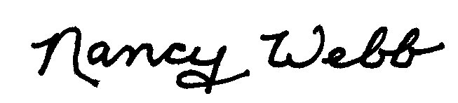
_________________________________________
Signature of Filing Officer
(Nombre en letra de molde del Oficial de Archivos)

December 6, 2021
Date Posted
(Fecha archivada)
Dicembre 6, 2021

